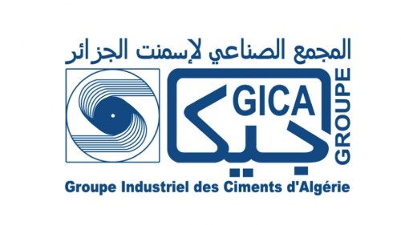 | GROUPE INDUSTRIEL DES CIMENTS D'ALGERIE  ENTREPRISE DES CIMENTS ET DERIVES D'ECH-CHELIFF  ANALYSE DES FACTURES ANNULÉES

DATE | NUMERO | MONTANT HT | MOTIF
2026-01-14 | FAC-0013-2026 | 345 600,00 | CHARGEMENT ANNULE
2026-01-14 | FAC-0010-2026 | 100,00 | ERREUR SAISIE

TOTAL MANQUE À GAGNER (HT): 345 700,00 DA

SYNTHÈSE PAR MOTIF:
- - CHARGEMENT ANNULE: 1 fois
- - ERREUR SAISIE: 1 fois

